**Nombre de la Aplicación - Grupo:** Bio-Conciencia

**Participantes:** Harold Duque

Natalia Borbón

Eduardo Carrillo

**Nombre del Reto:** Entorno Reto

**Descripción del Problema:** La problemática de la comunidad se origina en la escasa formación en temas relacionados con la recolección de basuras y su adecuado emplazamiento en los espacios destinados para tal fin. Los habitantes de la zona no tienen suficiente información sobre cómo seleccionar y disponer de las basuras.

**Definición del Problema:** La

**Posibles soluciones al problema:**

Contactar a las autoridades.

Contactar empresas de aseo.

**Características de la App:**

Pantalla de registro

Login

Menú de Opciones

Sección de Noticias

Sección de Denuncia Ciudadana

Ayuda en Línea – Video Tutorial (Uso de la aplicación)

Juego - Aprendizaje

**Producto Mínimo Viable:** La

**Sketch de la App:** La

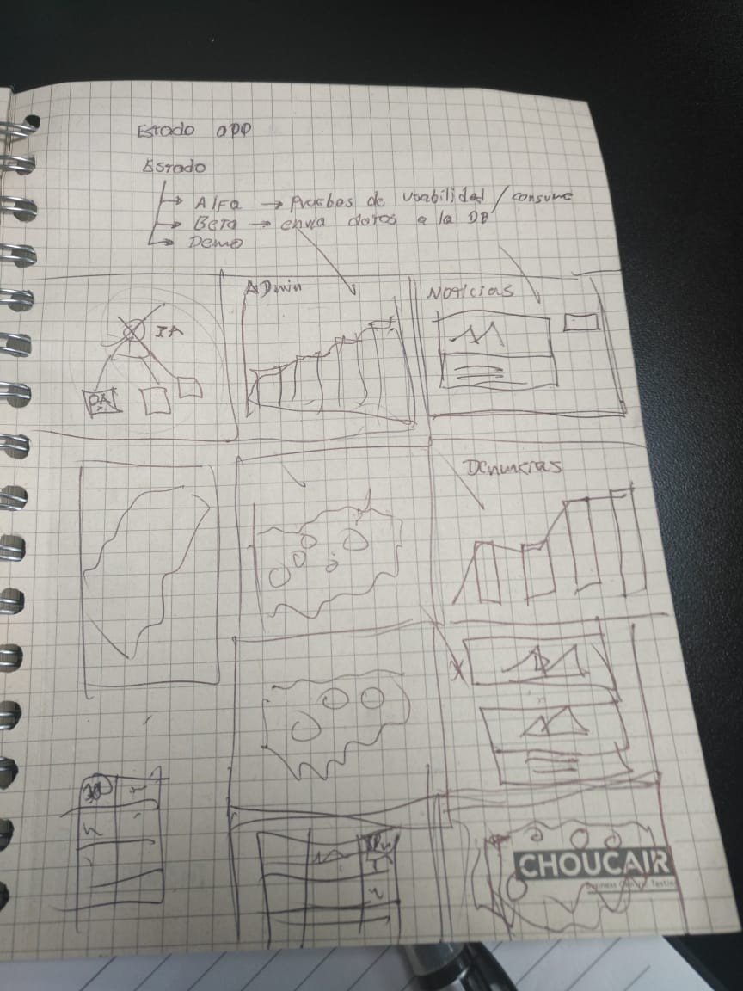

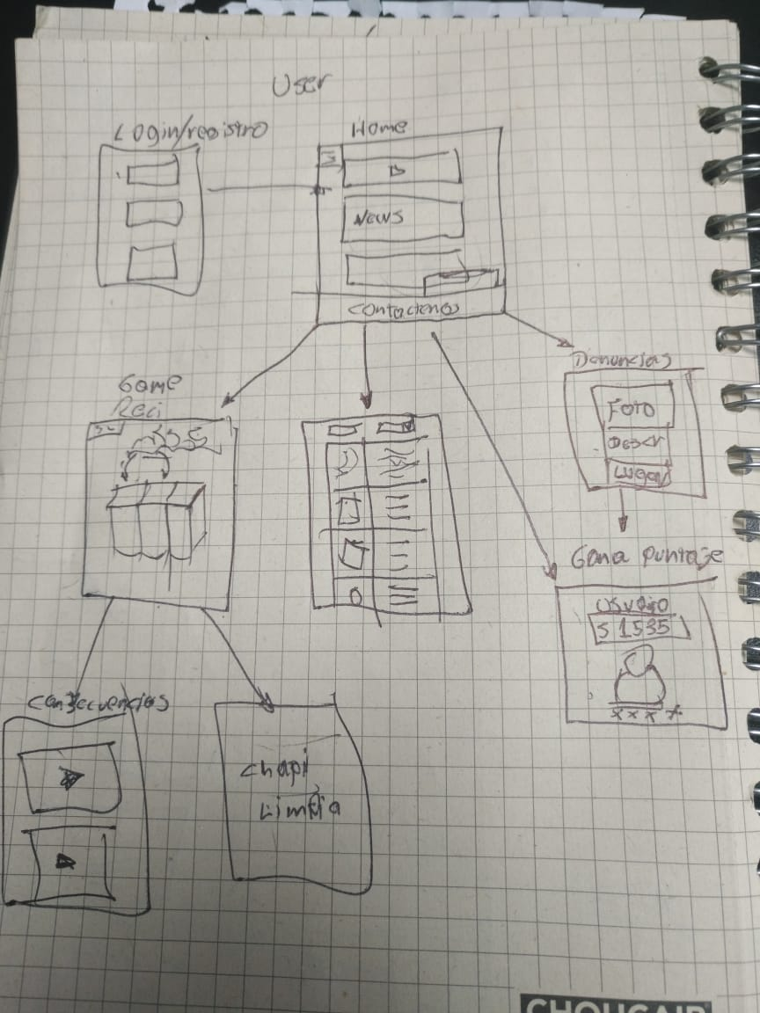

**Mapa de empatía:** Ls

